贺龙元帅实施前受到了非人折磨？——逝世前一直受到毛主席、周总理的关怀
编者按：电影《元帅之死》描写了贺龙元帅在临死之前遭到了非人折磨，比如不给贺龙元帅喝水，贺龙用水杯接雨水喝，就是接雨水，杯子还被看守打掉。
本文转引自东方直心老师《毛泽东大传》：
关于贺龙之死，一位署名为“靳卫”的中央警卫师权威知情人在《贺龙逝世前一直受到毛主席、周总理的关怀》一文中是这样说的：
《贺龙元帅》一文所描写的贺龙在“文革”中受非人折磨的情节是假的，是编出来的。其描写和“文革”结束后所拍的电影《元帅之死》类似。当时我们警卫师2团2营组织看电影《元帅之死》，下边一片嘘声，说这影片不是瞎编吗？全体官兵非常生气。看待“文革”应该实事求是，不能瞎说。
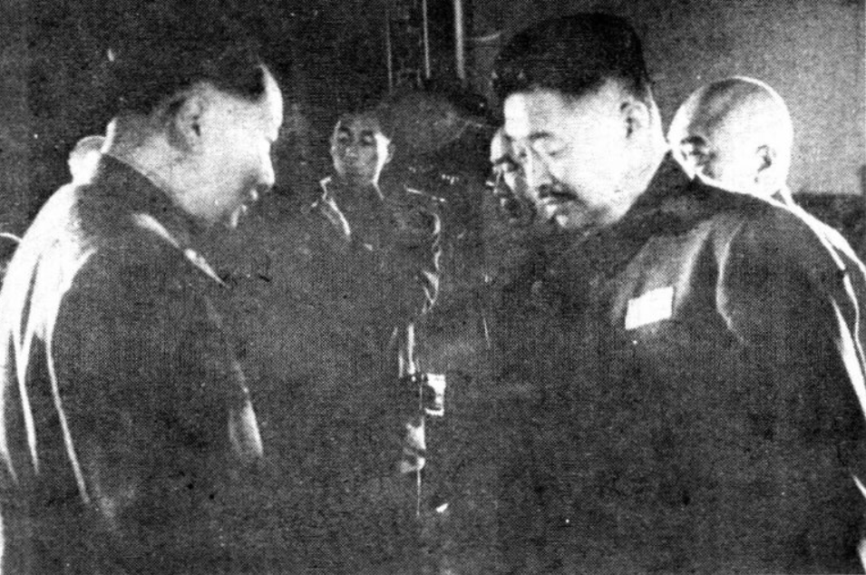
贺龙“文革”中休息不再工作后，也就是“靠边站”后，他的警卫工作是由我营4连一个班担负的。一个小院住贺龙和警卫班，并没有他的夫人薛明，怎么会迫害他夫妻二人呢？夫人隔一段来看一下，开始来的勤些，后来来的少些。毛主席和周总理很关心贺龙，要求照顾好，每天按时向团师卫戍区汇报。连队派一名炊事班副班长专职为贺龙一个人做饭。这个副班长炊事技术很好，连首长专挑的。专职为贺龙采购食品。贺龙的伙食费开始每月约80元，连队干部战士当时每人每月伙食费是13.2元，3年后才涨到13.32元，后又涨到13.35元，10年后涨到13.45元，算是涨到顶了。这个标准一直维持到改革开放后好几年。每个月长0.1元时，连队还专门召开了全连大会，感谢党和毛主席的关怀。所以说贺龙当时每月的伙食标准相当于6个战士的总和，生活很好，每顿至少二菜一汤或四菜一汤，一荤一素或两荤两素。每顿饭做好，警卫连换班到连队吃饭，副班长只做不吃，只尝咸甜酸辣味道。
过了一段时间，贺龙嫌面食多，就直接给毛主席写信，说自己是南方人，爱吃大米，伙食调剂一下。毛主席收到贺龙信后，专门批示给中央有关部门：“贺龙过去有功，要照顾安排好贺龙的生活，每月按200元生活费标准”。这个批示还作为中央文件下发全党，要求对所有老干部都要照顾好生活。
毛主席批示后，贺龙的生活更好了。连队专门研究制定了贺龙每周食谱，基本上一周不重样，顿顿都是四菜一汤。有时吃不完，副班长想吃又怕违犯纪律，就用小桶提着当泔水喂猪了。哪里有贺龙临死说“想吃猪耳朵”这回事？山珍海味，鸡鸭鱼肉，猪肝猪蹄子，哪一样都不少。副班长经常征求贺龙的意见，他说想吃啥就弄啥。一个月200元，他一个人相当16个战士的伙食费。当时猪肉每一斤0.5元，贺龙的伙食好到天顶上去了，酒是好酒，成瓶子放着，想喝就喝，现成的。茶叶是龙井茶，配了两个暖水瓶，喝不完晚上洗脚用了。有的文章和电影描写成贺龙渴得拿碗伸到墙外接房檐水喝，有病不能治，受百般折磨，这压根是胡说。定期为贺龙体检、洗澡、订报纸、听广播，每天给他打扫卫生。他每天室内室外、院内院外散步打拳锻炼身体、做深呼吸、吐故纳新。他需要看病时，来专车接送，警卫班专职保护，师部警卫参谋甚至有时警卫科长副科长专程护卫，看病是部队最好的医院、最好的医生，用最好的药，住高干病房，特级医护。
要说贺龙元帅有委屈的地方，就是不管事了，心里闷，精神上有压仰，这也是“文革”时期部分老干部的共同感。但是老干部的工资是照发不误，每月几百元，应该说衣食无忧。现在说的“文革”时期老干部和知识分子“住牛棚”，实际是到“五七”干校种地，劳动缎炼，消除官僚主义，并不是真住在牛棚。住牛棚，是个形容词。当时邓小平到江西省劳动缎炼，住的“牛棚”是一个南昌市郊南昌步兵学校校长的两层将军楼。毛主席、周总理亲自安排，用专机把邓小平夫妇送到住地，由当地炮兵团派出一个12人的警卫班，并由一位军官带队和1名战士值班，和邓小平同住在独楼独院的将军楼，专职为邓做保卫工作。邓到邻近的拖拉机修配厂劳动锻炼，往返步行，工厂专门又成立了邓的党员保卫小组护卫。邓每月400多元工资照发，也可以喝到茅台酒。所以说，即使在“文革”时期，党和毛主席也是非常关心老干部和知识分子的。当然，极少数受到人身迫害也是事实，也是有的。刘少奇疏散到开封，因他长期患有肺炎，一个多月时间，毛主席、周总理4次派中央医疗专家小组到开封为刘少奇会诊治疗，最好的药都用了，但终因刘年老病重，医治无效病逝，并非人为迫害而死。
上述我说这些，都是有当时的值班记录的，都是有历史档案可查的。希望现代的文学作品尊重历史，胡编乱造经不起历史检验，是会让后人笑掉大牙的。

